LEWIS HENRY MORGAN

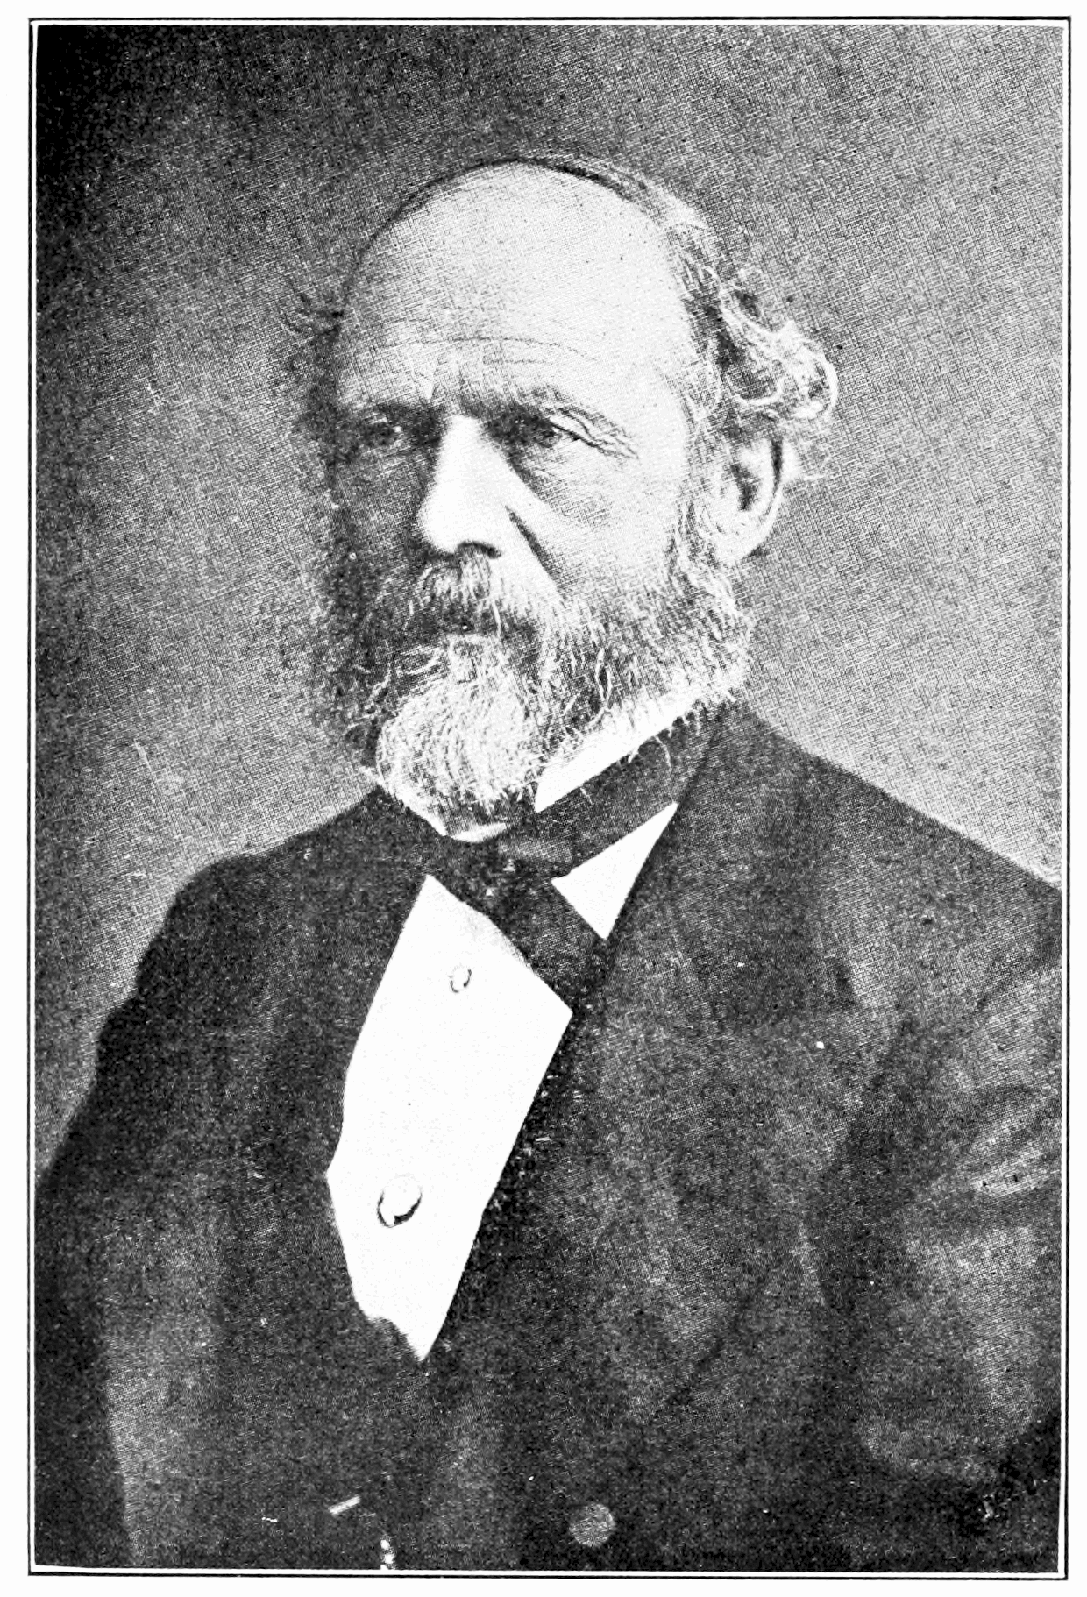
IKASLEA: Manex Mailharin Ortigosa
KORRONTE ANTROPOLOGIKOA: EBOLUZIONISMOA
Ikusiko dugun bezala, Lewis Henry Morgan antropologo aitzindarietako bat izan zen, Herbert Spencer (1820-1903) eta Edward Tylorrekin (1832-1917) batera. Ezaguna den bezala, diziplina horren hastapenetan eboluzionismoa izan zen jaun eta jabe. Paul Mercierrek (1966, 35) dionez, XIX. mende erdialdea baino pixka bat lehenago, mende hortako 30. hamarkada aldera, ezarri zen antropologia zientifikoaren agerpena erraztu zuen oinarria, hots, garapenaren kontzeptua. J. Boucher de Perthes izan zen etapa hau martxan jartzearen arduradunetako bat, bere aurkikuntza eta hipotesien atzetik etorri ziren eztabaida mamitsuak direla eta. Izan ere, bera izan zen 1838an, gizakiaren garapenaren auzia planteatzen lehena.

Autore batzuek baztertu zuten premisa hori, baina garai hartan gehiengoak bere egin zuen, haien artean Morganek. Eboluzionismoak gizartea(k) ikertzerakoan, gizateriaren bilakaeran jartzen zuen fokoa eta defendatzen zuen garapen unilineal bat zegoela giza bizitzaren hastapenetatik haien garaietaraino. Horren arabera, kultura guztiak sekuentzia horren etapa batean edo bestean leudeke, baina denek daukate norabide berdina, zibilizazioa. Mendebaldeko gizartea hartzen zuten giza garapenaren gailur bezala, eta balioa kentzen zieten, beste kulturek antolatzeko, bizitza ulertzeko eta jokatzeko zituzten modu anitzei.

Asko luzatu gabe, ekin diezaiogun gure autorearen bizitza eta obra azaltzeari, kontuan hartuz bere ekarpen oro korronte eboluzionista horren barruan kokatu beharra dagoela.

BIZITZA ETA LANA
Lewis Henry Morgan New York-eko estatuan -zehazki Aurora hirian- jaio zen 1818. urtean, eta estatu bereko Rochester hirian hil zen 63 urte beranduago, 1881ean. Estatubatuarra nagusiki abokatua zen, hori zen bere lehen lanbidea; baina antropologo zein etnografo gisa ere aritu zen. Izan ere, bigarren arlo honengatik egin zen ezaguna Morgan. Jacques Lombard-ek etnologiaren inguruan idatziriko sarrera liburuan dioen bezala, Morgan izan zen antropologiako lehen katedraren sortzailea eta baita landa lana egiten lehen aditua (Lombard 1997, 58). Hortaz, argi geratzen da gure diziplinaren aitzindarietako bat izan zela. Azter-eremuko lanean aitzindari izan bazen ere, ez zen hori izan bere egitekorik gustokoena, Tylor baino maila baxuagoan izan arren, ''besaulkiko antropologo'' gisa har baitaiteke.

Antropologo eboluzionistak irokoisen artean egin zuen landa lana, estatu hartako giza talde batekin, hain zuzen ere. Irokoisena estaturik gabeko gizarte bat zen eta haien kulturako alor ugari ikertu zituen: hizkuntza, erlijioa, kultura materiala, antolaketa ekonomiko zein politikoa, toki izenak,eraikuntza metodoak... Jasoketa zabal horren fruitua izan zen, 1851n argitaraturiko The League of the Iriquois etnografia osatua. Berak urraturiko bideekin jarraitzeko, esan beharra dago estaturik gabeko gizarteetako sistema sozial eta politikoa aztertzen duen lehen etnografia izan zela hura (Lombard 1997, 58).

Lehen gizarte horretan ahaidetasunaren inguruan jasotako terminologiak harritu egin zuen; horrek eraman zuen beste liburu bat argitaratzera, non, senidetasunaren inguruko terminologiak konparatu eta ahaidetasun-sistema ezberdinekin lotu zituen. Lan hori Systems of Consanguinity and Affinity of the Human Family (giza familiako ahaidetasun eta afinitate sistemak) izan zen, 1871n argitaratua.

Hala ere, bere gaitasun eta ulerkera eboluzionista hobekien adierazi zituen lana (Lombard, 1997, 58) bere hirugarren eta azken liburua izan zen, Ancient Society izenez ezagutzen dena. 1977an argitara emandako liburu horren izenburu osoa, hala ere, Ancient Society of Research in the Lines of Human Progress from Savagery through Barbarium to Civilization (barbareriatik pasatuz, basakeriatik zibilizaziora doan giza garapenaren lerroan ikerturiko antzinako gizartea) da eta nahiko ongi jasotzen du autore eboluzionistak bertan defendatzen duen tesia. Lanean, giza garapenaren eskema unibertsal bat de defendatzen du, ''hiru estadioen eskema ospetsua'', ''horren arabera, gizarte guztiak lirateke pasatuak hiru estadioetatik: basatitasuna, barbareria eta zibilizazioa'' (Geraud et al. 2008, 125). Hor argi ikusten da antropologiaren hastapenetan nagusitu zen korrontearen ikuspegi unilineala.

LAN ETA EKARPEN NAGUSIAK
Aurreko atalean Morganen bizitzarekin batera, bere lanen inguruan aritu gara laburki. Atal honetan, lan horietan landutakoa sakonago azalduko dugu, antropologo estatubatuarrak egindako ekarpen nagusienak laburbiltzeko asmoz. Lehenago esan bezala, Morganek ez zuen landa lan asko egin, gehien bat teoritzea izan zen bere ekarpena. Bide horretan, hiru obra idatzi zituen: Irokoisen Liga (1851), Ahaidetasun eta afinitate sistemak (1871) eta Antzinako gizartea (1877). Lehena irokoisen gizartearen inguruko monografia sakon bat da; bigarrena ahaidetasunaren ingurukoa da eta hirugarrena gizarteen garapenaren ingurukoa.

Hortaz, bere ekarpen nagusiak ahaidetasunaren eta kulturaren garapenaren alorrean egin zituen. Azter ditzagun idatzitako hurrenkeran. Lehen esan bezala, irokoisen artean gauza batek harritu zuen Morgan. Izan ere, aitaren anaiei ''aita'' eta amaren arrebei ''ama'' deitzen zitzaien, hau da, ez zegoen osaba edo izeba izendatzeko hitz berezirik (Geraud et al. 2008, 125). Hori ez zen bakarrik irokoisen artean gertatzen, ''ahaidetasun sistema terminologiko hori beste tribu indiar batzuetan ere aurkitu'' baitzuen. Hortik abiatuta, senideak izendatzeko sistemaren eta ahaidetasun harremanen funtzionamenduaren arteko lotura bat ezarri zuen, izendapen sistema nolakoa, senide-antolaketa halakoa (Lombard 1997, 58). Lombard-ek zioenarekin jarraituz, Morganek terminologia-sistema hori ahaidetasun-sistemaren estadio zaharrago baten aztarna gisa ulertzen du. Estadio edo etapa hori promiskuitatearena izango litzateke, sexu eta afinitate-harremanak eran nahasian gertatuko lirateke, komunitatea eta horregatik, zaila izaten zen haur baten aita nor den jakitea, edozein anai izatea posible zelako (Lombard 1997, 58).

Esan dugun gisan, sistema terminologikoa aurreragoko estadio baten aztarna zela pentsatzen bazuen, esan nahi du, giza garapen kulturalarekin egin bezala, ahaidetasun sistema ere estadioetan banatu zuela. Ubaldo Martinez Veiga-k dioen (2008, 59) bezala, bost estadio identifikatu zituen Morganek. Lehena, egungo gizarte ''basatietan'' mantendu ez dena, aurreko paragrafoan aipaturikoarekin oso lotuta dago; harreman odolkidea zen partaideek haien artean zutena, hau da, talde mailako elkarketa bat zen anai-arreben artekoa. Bigarren familia motari ''punalua'' izena jarri zion eta elkarketa anitzaren forma berekoa da, baina kasu honetan inzestua debekatuz. Hirugarren estadioa ezkontza monogamikoak ezaugarritzen zuen, baina ahaidetasun talde handiagoen menpe. Laugarrena familia patriarkala da, Morganek bakarrik erromatar gizarteetan eta gizarte semitetan ematen zela uste zuena; bertan pertsona aske eta ez askeez osaturiko batasun familiar bat patriarka nagusiaren kontrolpean biltzen zen. Azken eta bosgarren estadioa familia monogamikoa da, egun mendebaldean ezagutzen duguna. Bost etapa horiek, halaber, garapen kulturalaren hiru estadioen baitan kokatu zituen: lehen familia mota basakeriaren hasierari dagokio; bigarrena basakerian eta barbareriaren hasieran; hirugarrena eta laugarrena barbarerian kokatzen dira eta azken familia mota zibilizazioarekin batera agertuko da. Estadio horiek ezberdintzeaz gain, ''gerora klasiko bihurtu den bereizkuntza bat egin zuen: sistema deskribatzaileak eta sistema sailkatzaileak'' (Geraud et al. , 124). Bere ikuskera eboluzionistaren arabera, sistema sailkatzailea dutenak historiaren estadio atzeratuago batean daude, harreman sexualak taldean dituztelako eta ezin dutelako jakin nor den ume baten aita. Deskribatzailea dutenak, aldiz, gizarte garatuagoak dira, jabetzak oinordetzan uzteko gizarteko kide guztiak identifikatzeko mekanismoak garatuak baitituzte.

Horiek izan zen ziren Morganek ahaidetasun-sistemaren inguruan egindako ekarpen nagusiak. Baina hala ere, bere pentsamendutik gehien gogoratzen dena giza garapenaren faseen teorizazioa da, Antzinako gizartea liburuan egindakoa. Bertan, ''gizarte-errealitatearen mailak elkarrekin'' (Geraud et al, , 125) erlazionatzen zituen: arlo tekno-ekonomikoa, antolamenduarena eta kulturarena. Zehatzago, hauek izan ziren garapenerako funtsezkoak ikusi zituen fenomeno edo instituzioak: iraupenerako bitarteko eta teknikak; familia eta bere antolaketa; gobernu formak; jabetza eta lengoaia (Lombard 1997, 59). Hala ere, aldaketa tekniko eta ekonomikoari aldaketa instituzionalei baino garrantzia handiagoa aitortzen die (Lombard 1997, 60); materialista gisa har dezakegu Morgan. Hori oinarri izanik hiru estadio (''periodo etnikoak'' bere hitzetan) bereizi zituen garapenaren baitan. Martinez Veiga-k (2008, 57-58) dioen moduan, haietako bakoitzak gizarte mota bat isladatzen du eta sekuentzia ebolutibo batean ordenatuak daude. Gainera, lehen bi estadioek azpiestadioak zituzten. Lehen esan bezala, basakeria da etaparik zaharrena, giza bizitzaren hastapenaren adierazlea eta ezer gutxi dakigu haren inguruan. Biziraupenerako arrantza eta sua erabiltzn hasi zirenean, amaitu zen eta hor hasi zen basakeriako bigarren azpietapa gezia eta arkuaren asmakuntzarekin amaitu zena. Basakeriaren azken etapa arkuaren eta geziaren asmaketatik buztinaren aurkikuntzaraino joan zen. Hortaz, arrantza, sua, arkua eta gezia basakeriako elementu teknikoak ziren. Barbareriako lehen fasea buztinarekin hasi eta abereen etxekotzearekin (ekialdean) eta ureztaketaren garapenarekin amaitu zen; hortik burdinaren aurkikuntzara joan zen zen barbareriaren erdiko etapa eta barbareria alfabetoaren eta kulturaren asmakuntzarekin amaitu zen barbareriako hirugarren eta azken etapa (Martinez Veiga 1997, 58). Gertaera horrexek eman zion hasiera, Morganen esanetan, egun ezagutzen dugun zibilizazioari. Gainera, periodo bakoitzari, nahiz eta oso modu hipotetikoan, bere garaian existitzen zen herri edo kultura bat ezartzen dio, baliokide gisa.

Hortik aurrera, jabetzaren auzia jorratzeari ekiten dio abokatu eta antropologo estatubatuarrak Ancient Society liburuan. Izan ere, ahaidetasun-sistemekin egin zuen moduan, gizarte edo gobernatzeko moduekin ere bereizketa bat proposatu zuen: societas eta civitas. Lehena antzinagokoa da, klan, fratria eta tribuetan oinarritzen da eta bertan, antolaketarako euskarria ahaidetasuna da, gizarte-harremanak berdinzale eta demokratikoagoak direlarik. Bigarrena, berriz, jabetzaren eta lurraldetasunaren printzipioetan oinarritzen da eta estatua garatua ageri da, klanaren garrantzia ezabatuz; halaber, gizarte desorekak agertzen hasten dira hemen (Martinez Veiga 1997, 58). Gerauden arabera, ( , 125) bereizketa horrek ''etnografia-azterketen gaiaren berezitasuna ezarri zuen inplizituki'' eta ''antropologia jakintza-arlo bezala sor zedin'' lagundu zuen.

Azkeneko bi kapituluetan jabetzaren bilakaera azaltzen da: basakerian ideia ere ez zegoen garatua; barbareriaren hasieran askoz garrantzia handiagoa zuen jabetza komunalak baina jabetza pribaturanzko keinu batzuk hasiak ziren; barbareriaren bigarren etapan hazi zen jabetza pribatua, baina lurra tribuaren eskuetan zegoen; barbareriaren amaieran, lurraren jabetza kolektiboa kolokan zegoen eta zibilizazioan banakoen edo estatuen eskuetara pasako da (Martinez Veiga 1997, 59).

Laburbilduz, giza garapen orokorraren eta ahaidetasun-sistemen arloan egin zituen ekarpenak Morganek. Biak ala biak etapa ebolutiboetan zatitu zituen eta bi mota kontrajarriko (deskribatzaile/sailkatzaile eta societas/civitas) tipologiak proposatu. Hortaz, ez dago zalantzarik eboluzionista peto-petoa zela.

ERAGINA ETA KRITIKAK
Aipaturiko bi gai nagusien artean giza garapenarena izan zen Lewis Henry Morganen garrantzitsuena eta hura izan zen, halaber, beste autoreengan eragin nabariena izan zuena. Engels izan zen bere testuak eta gizartearen garapenaren sekuentziak liluratuta utzi zuen autore garrantzitsu bat. Lau arrazoirengatik gustatu zitzaion: historiaren ikuspegi dinamikoarengatik (harentzat dialektikoa), garapen teknikoari emandako garrantziagatik (materialismoa), jabetza pribatua sortzeko baldintzen azterketagatik eta gizarte ez-kapitalistetan emakumeei emandako garrantziagatik (Lombard 1997, 60). Morganen tesiak oinarri hartuta, 1884an El origen de la familia, la propiedad privada y el estado (Jabetza pribatuaren, familiaren eta estatuaren jatorria) lana argitara eman zuen, materialismo historikoaren zentzua emanez.

Lombard-ek dioen bezala (1997, 60), gerora, pixka bat ahaztua izan zen Morgan eta antropologo estatubatuarrengandik baztertua ere. Boasek esaterako, asko kritikatu zuen Morgan, beste eboluzionistekin batera. 1968an Frantzian arrakasta berreskuratu zuen antropologia marxistaren korronte berriak eta Lèvi-Strauss-ek eredu gisa hartu zutelako. Azken honek ''ikerketa mota baten aitzindari handi'' (Lombard 1997,60) gisa hartzen zuen, ahaidetasunaren antropologiarena, hain zuzen ere.

BIBLIOGRAFIA

Mercier, Paul. 1995. [1966] Historia de la antropología. Barcelona: Península

Géraud, Marie-Odile; Leservoisier, Olivier; Pottier, Richard. 2013. Etnologiaren nozio giltzarriak. EHU

Lombard, Jacques. 1997. Introducción a la etnología. Madrid: Alianza

Martinez Veiga, Ubaldo. 2008. Historia de la antropología. Teorías, praxis y lugares de estudio. Madrid: UNED.

